综合

结对帮扶聚合力 携手共进促发展——剑阁县武连小学与邻水县鼎屏三小结为“友好学校”
为进一步提高学校教育教学管理水平和教师专业能力，近日，剑阁县武连小学受邀参加邻水县鼎屏镇第三小学举行的“进课堂 看特色”对口帮扶活动暨签约仪式。
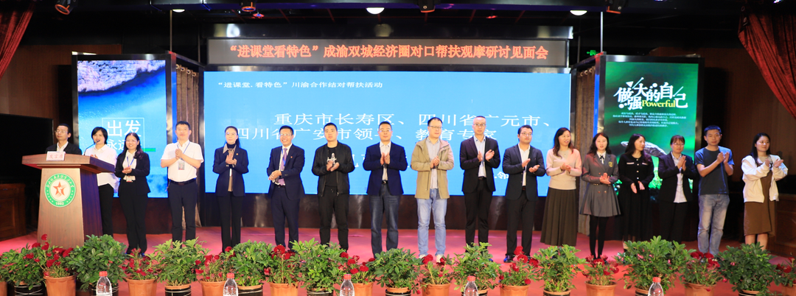
（“进课堂 看特色”对口帮扶活动暨签约仪式现场）
仪式上，邻水县教育科技和体育局机关党委书记黄广文致欢迎词，四川省天府名师工作室领衔人、鼎屏三小党支部副书记黎其轩介绍了学校的发展情况，武连小学副校长温洋对邻水县教育科技和体育局及鼎屏镇第三小学的热情邀请表达了真挚感谢。随后，两校相关负责人在“对口帮扶框架协议书”上签字，正式结为手拉手友谊学校。
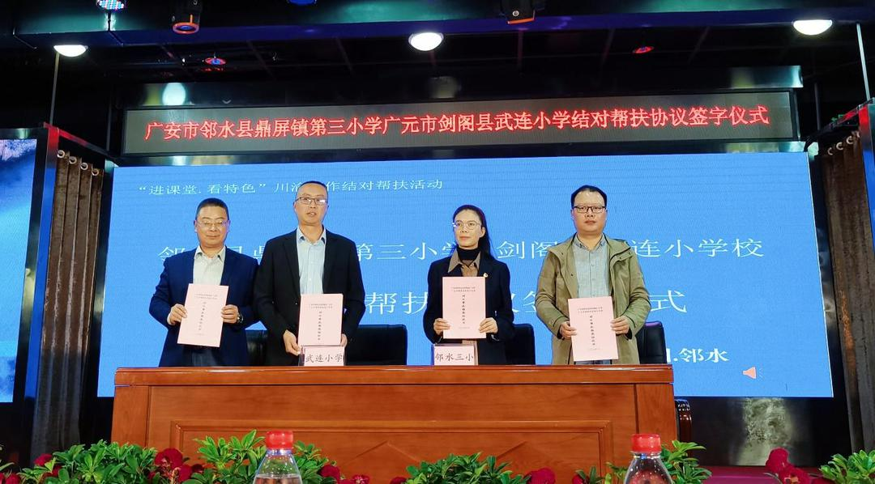
（剑阁县武连小学与邻水县鼎屏三小结为“友好学校”）
活动第二天，“进课堂 看特色”对口帮扶活动正式拉开帷幕。
鼎屏三小刘秀兰老师讲授的《伯牙鼓琴》以读为本，创设情境，教学目标明确，重难点突出。学生在轻松愉悦的环境中穿越了时空隧道，切身感受到了古代知音之间的深情厚谊，给大家呈现了一堂阅读盛宴。
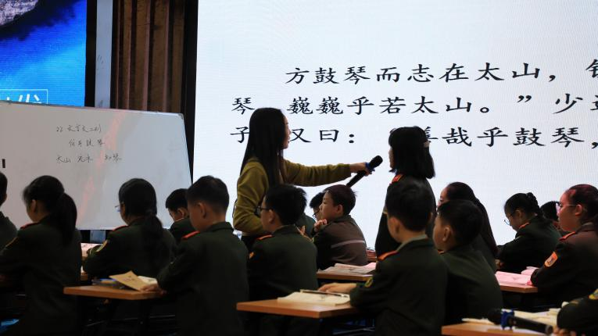
（鼎屏三小刘秀兰老师讲授《伯牙鼓琴》）
重庆长寿区黄桷湾小学詹娇老师的《父爱之舟》，以品读和感悟为主，用央视的“朗读者”为模板，围绕新课标制定了一系列互动元素，让学生身临其境，体会阅读之美。
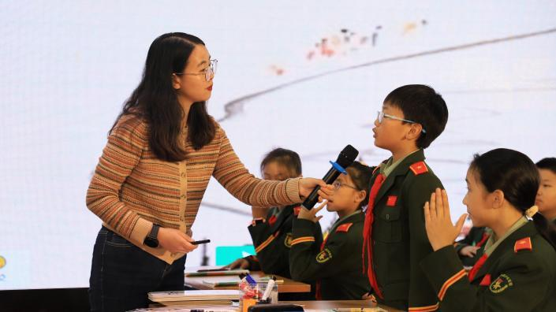
（重庆长寿区黄桷湾小学詹娇老师讲授《父爱之舟》）
四川省天府名师、特级教师黎其轩老师以《麻雀》一课为例进行习作策略单元教学，全篇以“爱”为主线，层层深入，渗透教学重点，品读写作方法，小练笔的学法迁移直接让教学情感升华。
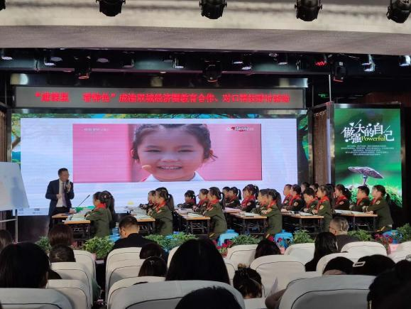
（四川省天府名师、特级教师黎其轩老师讲授《麻雀》）
“‘高山仰止，方知才疏。’三堂精彩的示范课，让我受益匪浅，找到了自己需要努力学习的方向，也更加明确了自己的成长目标。”武连小学教师付佳艳说。
“此次‘进课堂 看特色’对口帮扶活动暨签约仪式，不仅拉近了两所学校的距离，也为今后深度多元合作奠定了基础。希望两校在学校管理、教学教研、资源共享、队伍培养等方面进一步加强交流与合作，努力促进两校共同发展。”广安“组团式”帮扶剑阁支教教师，现挂职于剑阁县教育局任副局长的董安军如是说。（文/王小婉）

